ŠPORT 8

Pozdravljeni!
Na daljavo se družimo že šesti teden. Še vedno je najbolje, če se odpravite v naravo kolesarit, tekat, sprehajat,…!
Vendar morate nujno v tem primeru upoštevati vsa priporočila in varnostne ukrepe!!!

14. URA
Ta teden imamo samo eno uro športa (geoprojektni dan v sredo). Izkoristite jo!!!

Vsi dobro vemo, da je tek odličen način, s katerim se lahko spravimo v dobro formo. A to še ni vse! Tek koristi prav vsakemu delu našega telesa, obenem pa poskrbi tudi za boljše razpoloženje. Z njim boste zagotovo poskrbeli za močan imunski sistem in dobro splošno zdravje.
Spodnja slika prikazuje kako je potrebno teči za doseganje posameznega cilja, ki smo si ga zadali. Ob poslušanju priljubljene glasbe in s plastenko vode za pasom je lahko prav zabaven in sproščujoč.

Obujte si športne copate in »gasa«
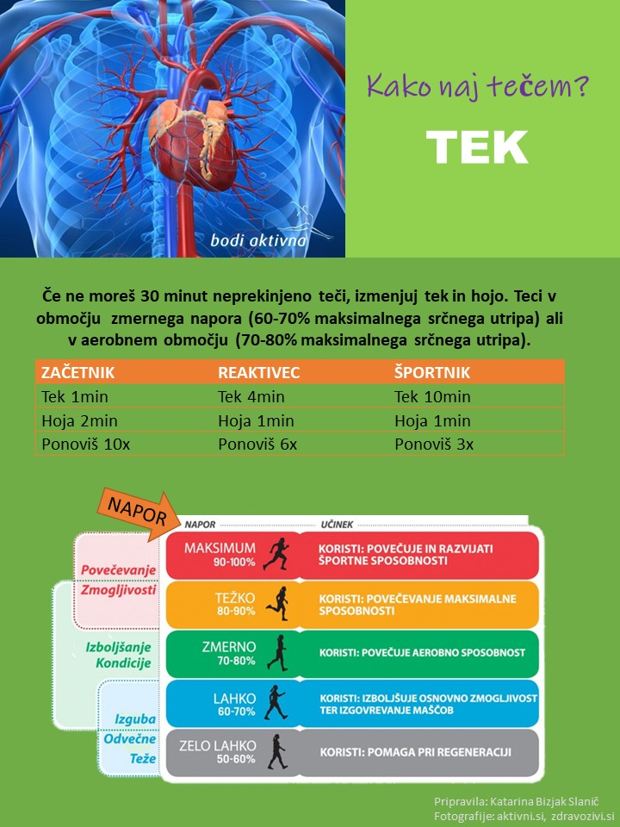

Lep teden vam želiva,
učitelj Bojan in učiteljica Nataša

